**Дата 29.05.2020**

**Група: Е-91**

**Професія: Електромонтажник з освітлення та освітлювальних мереж**

**Майстер в/н Карафєтов В.І.**

**Контакти:** Viber та Telegram тел: 0679529308

**Урок №20**

**Тема програми: «**Самостійне виконання робіт електромонтажника з освітлення та освітлювальних мереж 3 (2-3) розряду»

**Тема уроку:** Демонтаж простих апаратів та приладів запобіжників

**навчальна:** сформувати та закріпити уміння учнів з демонтажу простих апаратів та приладів запобіжників

**виховна:** сприяти формуванню відповідальності за кінцевий результат праці, ініціативності, уміння самостійно оцінювати досягнуті результати при демонтажу простих апаратів та приладів запобіжників

**розвиваюча:** сформувати уміння учнів з планування й самоконтролю та прийомів роботи при демонтажу простих апаратів та приладів запобіжників, перекидань та відводів; уміння технічно грамотно обґрунтовувати обране рішення;

**Дидактичне забезпечення уроку**: відео урок + посилання, опорний конспект

**Структура уроку:**

Повторення пройденого матеріалу 8.00 – 9.30 з теми : **«**Демонтаж проводок у ізоляційних трубах, перекидань та відводів**»**

( відповідайте письмово та присилайте на viber)

1.Що таке демонтаж?

2.Опишіть технологічний процес демонтажу проводок у ізоляційних трубах?

3. Опишіть технологічний процес демонтажу проводок перекидань ?

4. Опишіть технологічний процес демонтажу проводок відводів?

**2.Пояснення нового матеріалу 9.30 - 13.00**

* + ***Інструктаж з ОП та БЖД***

Одягти спецодяг. Підготувати інструмент, пристосування, відповідні засоби індивідуального захисту. Підготувати засоби підмащування, які будуть використовуватись під час роботи, виготовлені згідно з планом виконання робіт (ПВР). Перевірити справність інструмента, пристосувань і від­повідність їх правилам охорони праці.  Впевнитись в достатньому освітленні робочої зони. При необхідності користуватись переносними електролампами з захисними сітками напругою 42 В - в приміщеннях без підвищеної небезпеки та 12 В - в особливо небезпечних.  Прибрати з робочої зони непотрібні предмети. Поли на робочому місці повинні бути сухими та чистими.

Забороняється виконувати електромонтажні роботи в неосвітлених або затемнених місцях.

Подачу напруги для випробування реле, автоматів, вимикачів та інших приладів і апаратів необхідно виконувати за вказівкою керівника робіт після перевірки правильності виконання робіт. Під час монтажу тросових проводок їх остаточний натяг слід виконувати із застосуванням спеціальних натяжних пристроїв та тільки після встановлення проміжних підвісок. Вмикати в мережу електроінструмент, прилади освітлення та інші струмоприймачі дозволяється тільки за допомогою спеціальних пускових (вмикаючих) апаратів та приладів (магнітні пускачі, рубильники та інше).

Після закінчення робіт електромонтажник повинен прибрати робоче місце. Інструмент, пристосування, засоби індивідуального за­хисту скласти у відведене для них місце. Зняти спецодяг, спецвзуття, помити руки, обличчя з милом, при можливості, прийняти душ. Доповісти майстру про всі недоліки, які мали місце під час роботи.

* **Організація робочого місця**

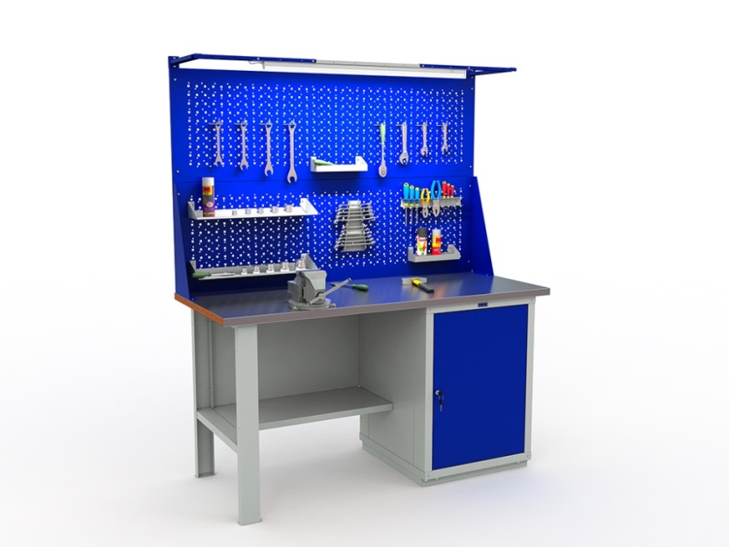

**На робочому місці повинен бути зразковий порядок**:

* інструменти, пристосування ( дозволяється користуватися лише справним інструментом) необхідно розміщувати на відповідних місцях, туди ж треба класти інструмент після закінчення роботи з тим ,що на робочому місці не повинно бути нічого зайвого, не потрібної для виконання даної роботи.

Правильна організація робочого місця забезпечує раціональні рухи працюючого і скорочує до мінімуму витрати робочого часу на відшукання та використання інструментів і матеріалів.

Обладнання та утримання робочого місця повинно строго відповідати всім вимогам охорони праці, техніки безпеки, виробничої санітарії і гігієни та виключати можливість виникнення пожежі.

* + **Опис технологічного процес**

**Запобі́жник або пла́вкий (то́пкий) запобі́жник** ([рос.](http://uk.wikipedia.org/wiki/%D0%A0%D0%BE%D1%81%D1%96%D0%B9%D1%81%D1%8C%D0%BA%D0%B0_%D0%BC%D0%BE%D0%B2%D0%B0) предохранитель, [англ.](http://uk.wikipedia.org/wiki/%D0%90%D0%BD%D0%B3%D0%BB%D1%96%D0%B9%D1%81%D1%8C%D0%BA%D0%B0_%D0%BC%D0%BE%D0%B2%D0%B0) fuse, [нім.](http://uk.wikipedia.org/wiki/%D0%9D%D1%96%D0%BC%D0%B5%D1%86%D1%8C%D0%BA%D0%B0_%D0%BC%D0%BE%D0%B2%D0%B0) Schmelzsicherung f) — [комутаційний апарат](http://uk.wikipedia.org/wiki/%D0%9A%D0%BE%D0%BC%D1%83%D1%82%D0%B0%D1%86%D1%96%D0%B9%D0%BD%D0%B8%D0%B9_%D0%B0%D0%BF%D0%B0%D1%80%D0%B0%D1%82), призначений для вимикання [кола](http://uk.wikipedia.org/wiki/%D0%95%D0%BB%D0%B5%D0%BA%D1%82%D1%80%D0%B8%D1%87%D0%BD%D0%B5_%D0%BA%D0%BE%D0%BB%D0%BE), яке він захищає, шляхом руйнування спеціально передбачених для цього струмоведучих частин під дією [струму](http://uk.wikipedia.org/wiki/%D0%95%D0%BB%D0%B5%D0%BA%D1%82%D1%80%D0%B8%D1%87%D0%BD%D0%B8%D0%B9_%D1%81%D1%82%D1%80%D1%83%D0%BC), що перевищує певне значення протягом визначеного часу[[1]](http://uk.wikipedia.org/wiki/%D0%97%D0%B0%D0%BF%D0%BE%D0%B1%D1%96%D0%B6%D0%BD%D0%B8%D0%BA_(%D0%B5%D0%BB%D0%B5%D0%BA%D1%82%D1%80%D0%B8%D0%BA%D0%B0)#cite_note-1)[[2]](http://uk.wikipedia.org/wiki/%D0%97%D0%B0%D0%BF%D0%BE%D0%B1%D1%96%D0%B6%D0%BD%D0%B8%D0%BA_(%D0%B5%D0%BB%D0%B5%D0%BA%D1%82%D1%80%D0%B8%D0%BA%D0%B0)#cite_note-2).

**Запобіжники призначені** для захисту електричних мереж від перевантажень і коротких замикань. Найбільше поширення отримали плавкі запобіжники. Вони дешеві і прості за конструкцією.

**ВИДИ ЗАПОБІЖНИКІВ**

За конструктивними особливостями розрізняють пластинчасті, патронні, трубкові і пробкові запобіжники. Сила струму, на який розрахована плавка вставка, вказується на її корпусі.

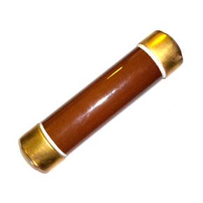 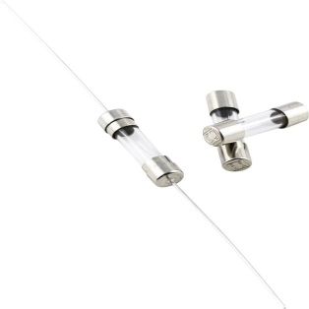 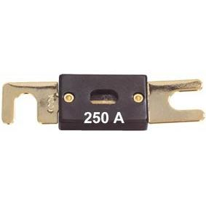

Запобіжник патронний Запобіжник трубчастий Запобіжник пластинчастий

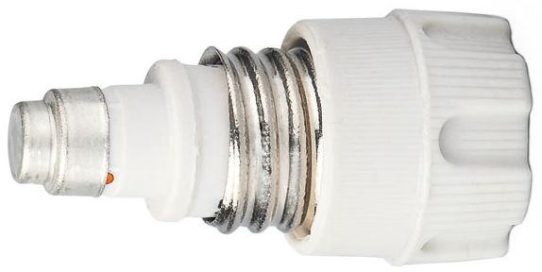 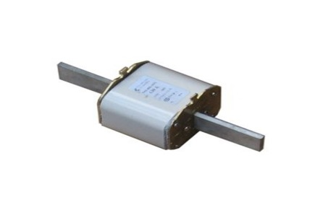

Запобіжник пробковий Запобіжник насипний

**КОНСТРУКЦІЯ ЗАПОБІЖНИКА**

Основними частинами запобіжника є плавка вставка та підстава для її установки.

**Плавка вставка** - частина запобіжника, в якій відбувається відключення електричного струму, що підлягає заміні після спрацьовування запобіжника. Вона являє собою корпус, в якому розташований плавкий елемент, розплавляється при спрацьовуванні запобіжника, і дугогасних пристрій, що представляє собою наповнювач, для гасіння виникає при перегорання плавкого елемента електричної дуги.

**Тримач плавкої вставки** - знімна частина запобіжника, призначена для утримання його плавкої вставки.

**Контакти плавкої вставки** - струмоведуча частина, що забезпечує електричний зв'язок контактів плавкої вставки з підвідними провідниками.

**Тримач запобіжника** - поєднання підстави запобіжника з держателем плавкої вставки.

**Бойок запобіжника** - механічний пристрій в конструкції плавкої вставки запобіжника, яке при спрацьовуванні запобіжника звільняє енергію, необхідну для спрацьовування інших апаратів (або покажчиків) або для впливу на вільні контакти запобіжника.

* **Опорний конспект**

|  |  |
| --- | --- |
| **Назва** | **Вигляд** |
| індикатор | https://cdnmedia.220-volt.ru/content/products/534/534380/images/original/n1200x800_q80/2.jpeg |
| бокорізи | https://tokc.ru/uploads/originals/iblock/9b2/9b2437f6ca7d106f2f0fd09275c08bdb.jpg |
| пасатижі | https://maxmaster.ru/images/detailed/113/5b514742e1cf11e8a6c100155d027d32_75199c18d07811e9b5197cd30a56c94a.jpg |
| паяльник | https://zss-cons.ru/images/yygpKSi20tcvLkksyUzWK8hJTS3SKyrVz9RPL9A3M7bUNzYx1M_LL8rVyypIryou1k3OzysGKgAA.jpg |

[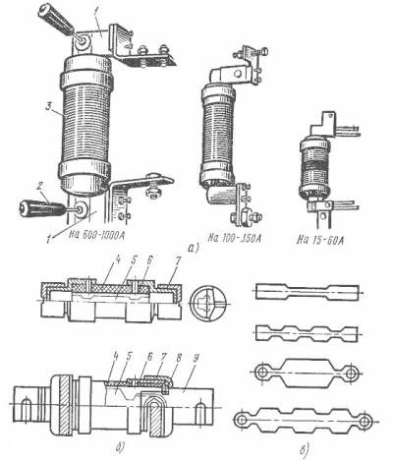](http://diplomka.net/_pu/2/81284006.jpg)

Рису 1 – Разборные предохранители ПР на номинальные токи 15-1000 А с незаполняемыми патронами:   
а — общий вид, б — патроны предохранителей на номинальные токи 15-60А и 100— 1000А, в — конструкции плавких вставок; 1,9 — контактные стойка и нож, 2 — рукоятка зажима, 3 — разборный патрон, 4 — фибровая трубка, 5 — плавкая вставка, 6,7 — латунные втулка и колпачок, 8 — фиксирующая шайба

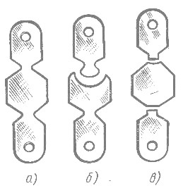

Рис 2 – Плавкие вставки

[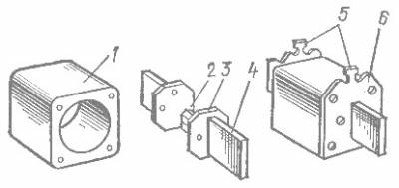](http://diplomka.net/_pu/2/38236922.jpg)

Рис 3 – Разборный предохранитель ПН с патроном, заполняемым кварцевым песком:   
1 — фарфоровый патрон, 2 — плавкая вставка, 3 — шайба, 4 — контактный нож, 5 — выступы для съема патрона из контактов и установки его в контактах, 6 — крышка патрона

* **Переглянути відеоролики за посиланням**

[**https://youtu.be/1pIETeEVubs**](https://youtu.be/1pIETeEVubs)

[**https://www.youtube.com/watch?v=GLxbyQUST28**](https://www.youtube.com/watch?v=GLxbyQUST28)

[**https://www.youtube.com/watch?v=1is8GGhtRsM**](https://www.youtube.com/watch?v=1is8GGhtRsM)

1. **Закріплення нового матеріалу 13.00-14.30**

**Плавкий запобіжник**________________________________________

__________________________________________________________________

**Плавка вставка**_______________________________________________

__________________________________________________________________

**2.Плавкий запобіжник використовують для захисту електричних мереж від**

1. Перевантажень і коротких замикань

2. Токів витікання

3. Перевантажень

4. Коротких замикань Відповідь:

**3.Вкажіть конструктивні елементи вимикачів**

[](http://diplomka.net/_pu/2/38236922.jpg)

1.___________________ 2._________________ 3._________________

4.___________________ 5._________________ 6._________________

**4.Вкажіть відповідність**

|  |  |
| --- | --- |
| 1ПРЕДОХРАНИТЕЛЬ (ПАТРОН) ПТ1 - Электросервис | 1Запобіжник насипний |
| 2Предохранители быстрого срабатывания. . - Стеклянные предохранители | 2.Запобіжник пробковий |
| 3предохранители автомобильные предохранители | 3.Запобіжник пластинчастий |
| 4Предохранитель электрический - raisep.com | 4.Запобіжник трубчастий |
| 5Предохранители-Средневолжский Энергетический Центр | 5.Запобіжник патронний |

|  |  |  |  |  |
| --- | --- | --- | --- | --- |
| 1 | 2 | 3 | 4 | 5 |
|  |  |  |  |  |

**Відповідь:**

**5.Опишіть технологію демонтажу запобіжників?**

**___________________________________________________________________________________________________________________________________________________________________________________________________**

**Домашнє завдання :** Зробіть кросворд на тему «Демонтаж проводок у ізоляційних трубах, перекидань та відводів»

Відповіді надсилати 29.05.2020 з 13.00 -14.30:

**Viber та Telegram тел: 0679529308**

Майстер виробничого навчання: В.І. Карафєтов